ĐẠI HỌC BÁCH KHOA HÀ NỘI
TRƯỜNG CÔNG NGHỆ THÔNG TIN VÀ TRUYỀN THÔNG

BÁO CÁO BÀI TẬP
LẬP TRÌNH MẠNG

Trần Anh Minh - 20235382

HÀ NỘI, 04/2026

telnet server
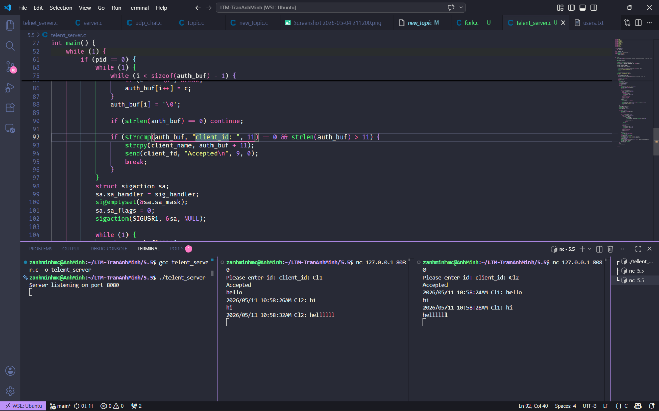

http server
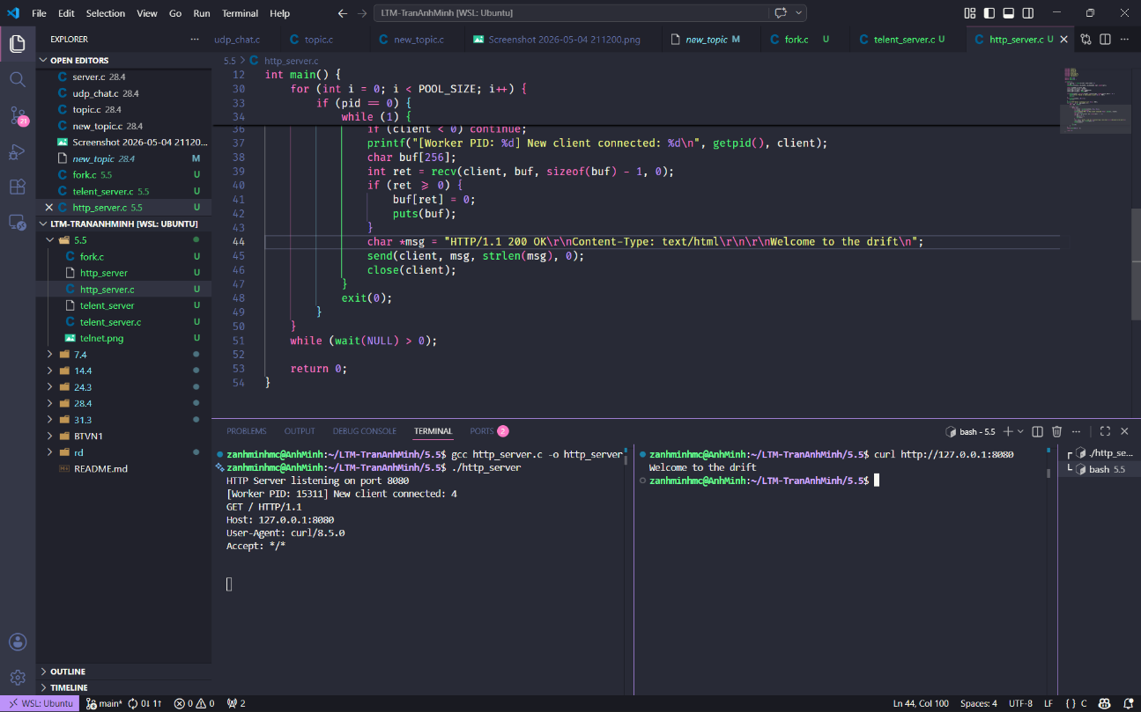
Chạy bằng lệnh curl trong terminal
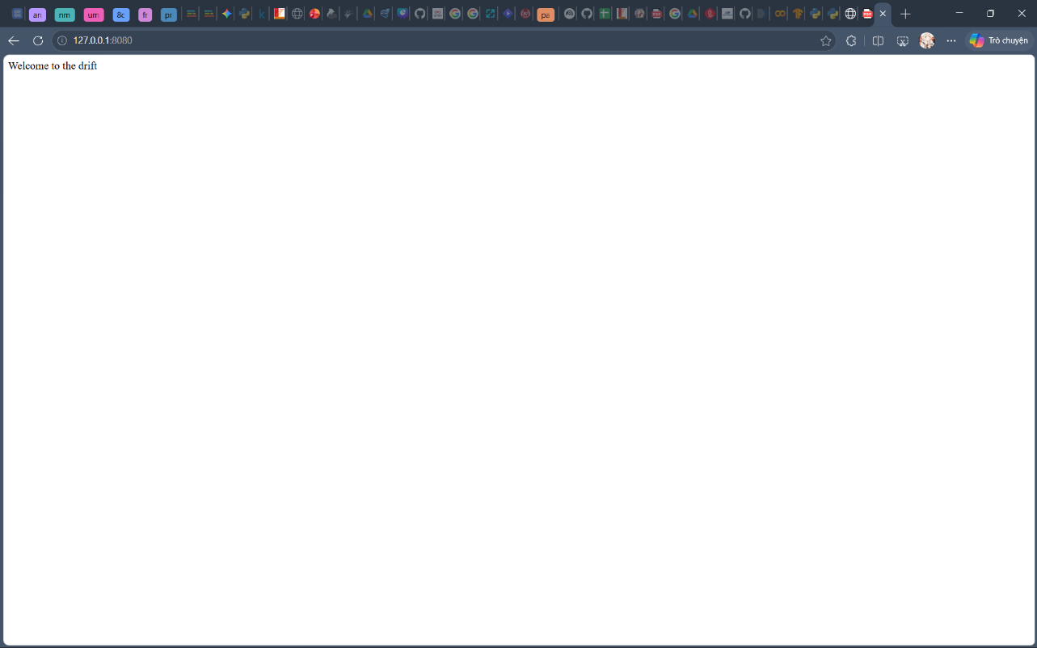
Mở bằng link trên trình duyệt

Time server
